ปีที่ 41 ฉบับที่ 059 ประจำวันอังคารที่ 24 เดือนมีนาคม พุทธศักราช 2558
เชิญร่วม สัปดาห์ห้องสมุด ปี 58
นางประภาพร พิมพ์พาศรีภิรมย์ ผู้อำนวยการสำนักวิทยบริการและเทคโนโลยีสารสนเทศ ขอเชิญผู้บริหาร คณาจารย์ ข้าราชการ พนักงาน เจ้าหน้าที่และนักศึกษาทุกคน เข้าร่วมงานสัปดาห์ห้องสมุด ประจำปี 2558 ขอเชิญชมนิทรรศการเทิดพระเกียรติเนื่องในโอกาสเฉลิมพระชนมพรรษา สมเด็จพระเทพรัตนราชสุดาฯ สยามบรมราชกุมารี ครบ 60 พรรษา วันที่ 2 เมษายน 2558 ฉลองครบรอบ 90 ปี มหาวิทยาลัยราชภัฏมหาสารคาม และฉลองครบรอบ 150 ปี จังหวัดมหาสารคาม
ในงาน พบกับการออกร้านจำหน่ายหนังสือ Book Fair จากสำนักพิมพ์ชั้นนำกว่า 32 สำนักพิมพ์ เชิญเลือกซื้อหนังสือราคาถูก พบกับนักร้องชื่อดัง แรงบันดาลใจจากนักอ่านสู่นักเขียนรางวัลซีไรต์ ดนตรีในสวน การโต้วาทีชิงรางวัล และมอบรางวัลผู้ใช้บริการดีเด่น ระหว่างวันที่ 30 มี.ค. – 3 เม.ย. 2558 ณ บริเวณชั้น 1 สำนักวิทยบริการและเทคโนโลยีสารสนเทศ

2 เม.ย. 58 ขอเชิญทำบุญตักบาตร ถวายราชสักการะ
เนื่องในโอกาสมหามงคลเฉลิมพระชนมายุครบ 60 พรรษา สมเด็จพระเทพพระรัตนราชสุดาฯ สยามบรมราชกุมารี
รศ.สมชาย วงศ์เกษม อธิการบดีมหาวิทยาลัยราชภัฏมหาสารคาม ขอเชิญผู้บริหาร คณาจารย์ ข้าราชการ พนักงาน เจ้าหน้าที่และนักศึกษาทุกคน ร่วมทำบุญตักบาตรพระสงฆ์ จำนวน 61 รูป และถวายราชสักการะ เนื่องในงานเฉลิม
พระเกียรติสมเด็จพระเทพพระรัตนราชสุดาฯ สยามบรมราชกุมารี ในโอกาสมหามงคลเฉลิมพระชนมายุ 60 พรรษา ในวันพฤหัสบดีที่ 2 เม.ย. 2558 เวลา 07.00 น. ณ บริเวณสนามหน้าที่ว่าการอำเภอเมืองมหาสารคาม
ป.เอก รป.ด.รุดหน้า จัดสัมมนาการจัดการภาครัฐแนวใหม่ สู่พลเมืองไทย ในศตวรรษที่ 21
นางลำดวน ดวงคมทา นักศึกษาหลักสูตรรัฐประศาสนศาสตรดุษฎีบัณฑิต รุ่นที่ 4 เปิดเผยว่า หลักสูตรรัฐประศาสนศาสตรดุษฎีบัณฑิต สาขาวิชารัฐประศาสนศาสตร์ คณะรัฐศาสตร์และรัฐประศาสนศาสตร์ มหาวิทยาลัยราชภัฏมหาสารคาม ขอเชิญผู้บริหาร คณาจารย์ ข้าราชการ พนักงาน เจ้าหน้าที่และนักศึกษาทุกคนที่สนใจ เข้าร่วมโครงการสัมมนาวิชาการการวิจัยและการพัฒนาการบริการวิชาการสู่ชุมชน ในหัวข้อ “การจัดการภาครัฐแนวใหม่ สู่พลเมืองไทย ในทศศตวรรษที่ 21” ในวันที่ 4 เม.ย. 2558 เวลา 08.00-
12.00 น. ณ ห้องประชุมเธียเตอร์ อาคาร 34
การจัดงานในครั้งนี้ได้จัดให้มีการขับร้องเพลงประสานหัวใจ เป็นหนึ่งเดียว เพื่อสร้างความเข้าใจระหว่างภาครัฐและประชาชน ถ่ายทอดผลงานเพลงจากศิลปินลูกทุ่ง “สนุก สิงห์มาตร” โดยได้รับเกียรติจาก รศ.สมชาย วงศ์เกษม อธิการบดีมหาวิทยาลัยราชภัฏมหาสารคาม เป็นประธานในการเปิดงาน ซึ่งมีการอภิปรายและการเสวนา ภาครัฐแนวใหม่สู่พลเมืองไทย ในศตวรรษที่ 21 โดยมี นายชยาวุธ จันทร ผู้ว่าราชการจังหวัดมหาสารคาม นายคงฤทธิ์ บัวบุญ ประธานสภาเกษตรกรจังหวัดมหาสารคาม และนายณรงค์ เหล่าสุวรรณ ประธานหอการค้าจังหวัดมหาสารคาม ร่วมเสวนา
จึงขอเชิญทุกท่าน เข้าร่วมโครงการในครั้งนี้ตามวัน เวลา และสถานที่ดังกล่าว

เฉลิมพระเกียรติ 60 ปราชญ์ชุมชน
60 องค์ความรู้ 60 พรรษา สมเด็จพระเทพฯ
มหาวิทยาลัยราชภัฏมหาสารคาม ร่วมกับ สมาคมนักนวัตกรรมเพื่อการพัฒนาท้องถิ่นและเครือข่ายนักศึกษาระดับปริญญาเอก สาขานวัตกรรมเพื่อการพัฒนาท้องถิ่น
จะจัดโครงการเฉลิมพระเกียรติ 60 ปราชญ์ชุมชน 60 องค์ความรู้ 60 พรรษา พระมิ่งขวัญชาวนวัตกรรมเพื่อการพัฒนาท้องถิ่น เพื่อเฉลิมพระเกียรติ สมเด็จพระเทพ
พระรัตนราชสุดาฯ สยามบรมราชกุมารี ในโอกาสมหามงคลเฉลิมพระชนมายุ 60 พรรษา ในวันที่ 9 เม.ย. 2558 เวลา 09.00 น. ณ หอประชุมเฉลิมพระเกียรติ 80 พรรษา

เชิญวิทยากรชื่อดังระดับชาติ สอนการจัดการภาครัฐและภาคเอกชน
ผศ.ดร.วัชรินทร์ สุทธิศัย ประธาน รป.ม. (การจัดการภาครัฐและภาคเอกชน) เปิดเผยว่า หลักสูตร รป.ม. การจัดการภาครัฐและภาคเอกชนในภาคเรียนที่ 2/2557 นอกจากจะเรียนกับคณาจารย์ประจำหลักสูตรแล้ว ได้จัดให้มีวิทยากรและอาจารย์พิเศษมาให้ความรู้และเล่าประสบการณ์เพิ่มเติม เช่น ศ.ดร.ลิขิต ธีรเวคิน, ดร.รังสรรค์ อินทน์จันทน์ (คณะกรรมการอนุกรรมการพิจารณาฯ กกต.กลาง) ,ดร.รัตนาภรณ์ ธรรมโกศล (เศรษฐกิจโลกและแอฟริกา) เป็นต้น ส่วนภาคเรียนที่ 3/2557 นี้ ได้มีผู้สนใจสมัครเรียนเข้าศึกษาต่อแล้วจำนวน 11 คน คาดว่าไม่ต่ำกว่า 15 คน เมื่อถึงวันเปิดเรียน 18 เม.ย. 58 และจะได้พบกับวิทยากรสำคัญ ดร.เป็ด เชิญยิ้ม (Entertainment sport และธุรกิจประชาสัมพันธ์),อาจารย์เพ็ญพร ทองนาค (กสทช.เขต 6 ขอนแก่น) วิชาการตลาดและการประชาสัมพันธ์ภาครัฐและภาคเอกชน และระดับศาสตราจารย์ อีก 1 ท่าน มาสอนในสาขาวิชานี้
จากการประชาสัมพันธ์ที่ดี ขณะนี้มีการตอบรับรายชื่อเพื่อเข้าศึกษาต่อปริญญาเอก สาขาวิชาการจัดการภาครัฐและภาคเอกชน แล้ว จำนวน 7 คน ซึ่งจะเปิดสอนในภาคเรียนที่ 1/2558 นี้ ทางหลักสูตรฯ จึงขอขอบคุณผู้บริหารและผู้เกี่ยวข้อง
ทุกท่านที่ให้โอกาสในการทำงานในครั้งนี้

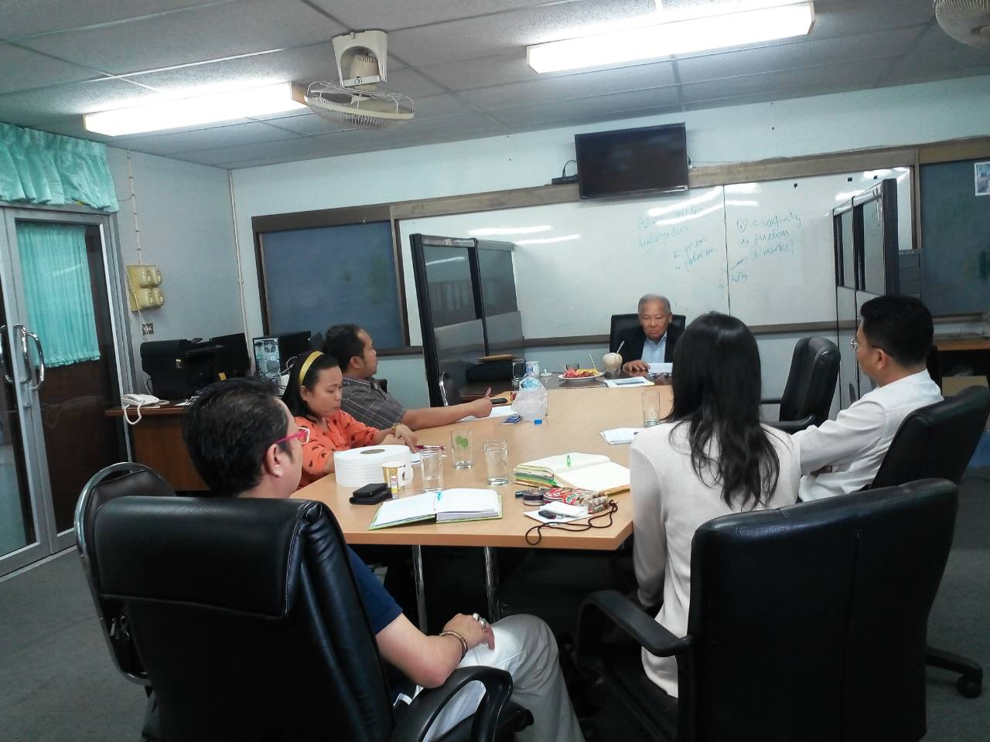
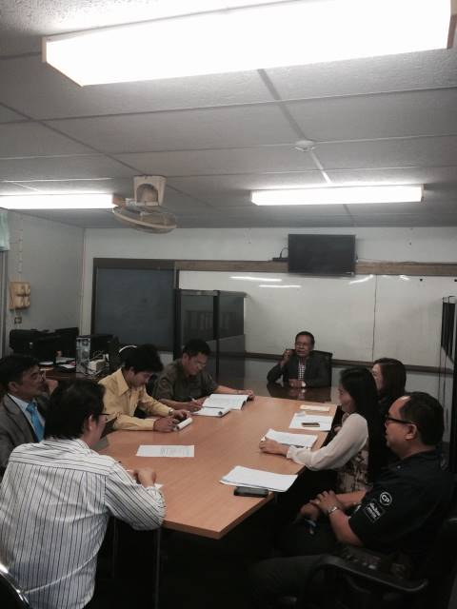

ไอที สร้างบุคลากรด้านไอซีทีเพื่อเสริมสร้างศักยภาพการเขียนผลงานวิจัยและงานตีพิมพ์
เมื่อวันที่ 23 มี.ค. 2558 ที่ห้องประชุม 4C ชั้น 4 อาคารศูนย์ภาษาและคอมพิวเตอร์ที่ผ่านมา ผศ.ดร.วรปภา อารีราษฎร์ คณบดีคณะเทคโนโลยีสารสนเทศ ได้จัดโครงการพัฒนาบุคลากรในด้านไอซีทีเพื่อเสริมสร้างศักยภาพการเขียนผลงานวิจัยและงานตีพิมพ์ ระหว่างวันที่ 23-25 มี.ค. 2558
การจัดงานในครั้งนี้เพื่อให้อาจารย์ นักศึกษา นักวิจัย และนักวิชาการทั่วไป มีความรู้ความเข้าใจในการใช้โปรแกรมสำเร็จรูปเพื่ออ้างอิงงานวิจัย รวมถึงมีความรู้ ความเข้าใจในการเขียนบทความทางวิชาการในระดับนานาชาติ สามารถประยุกต์ข้อมูลสำคัญที่ได้จากโครงการวิจัย สามารถนำมาเขียนและทำเสนอในรูปแบบของบทความได้อย่างครบถ้วนเหมาะสมและถูกต้อง เพื่อการนำไปใช้ในการตีพิมพ์จริง ตลอดจนเป็นการสร้างเครือข่ายความร่วมมืออาจารย์ นักศึกษา นักวิจัย และนักวิชาการทั่วไป ระหว่างมหาวิทยาลัยราชภัฏมหาสารคาม และมหาวิทยาลัยเทคโนโลยีซีดนีย์ หรือ UTS

โดยได้รับเกียรติจาก ดร.นิตยา กลางชนีย์ รองอธิการบดีฝ่ายวิเทศสัมพันธ์และศิลปวัฒนธรรม เป็นประธานเปิดงาน ซึ่งมี Prof.Dr.Anthony Moon จาก มหาวิทยาลัยเทคโนโลยีซีดนีย์ มาเป็นวิทยากรบรรยายพิเศษในครั้งนี้ มีบุคลากร นักศึกษา และนักวิจัย เข้าร่วมโครงการจำนวน 150 คน ซึ่งการจัดโครงการในครั้งนี้สามารถนำความรู้ที่ได้รับไปปรับใช้ในการเขียนบทความทางวิชาการได้อย่างมีประสิทธิภาพ

สาธิต มรม.มอบเกียรติบัตร
โรงเรียนสาธิตมหาวิทยาลัยราชภัฏมหาสารคาม ขอเชิญบุคลากรทุกท่าน ร่วมเป็นเกียรติในพิธีมอบใบประกาศนียบัตรให้กับผู้สำเร็จการศึกษาในระดับอนุบาล ระดับมัธยมศึกษาตอนต้น และระดับมัธยมศึกษาตอนปลาย จากโรงเรียนสาธิตมหาวิยาลัยราชภัฏมหาสารคาม ในวันที่ 31 มี.ค. 2558 เวลา 08.30 น. ณ อาคารอเนกประสงค์โรงเรียนสาธิต

ด้วย

